Министерство образования, науки и молодежной политики
Краснодарского края
Государственное бюджетное профессиональное образовательное учреждение Краснодарского края «Ейский полипрофильный колледж»

Разработка мобильных приложений
ЛАБОРАТОРНАЯ РАБОТА №1
по теме:

Знакомство с интегрированной средой для разработки мобильных приложений AndroidStudio

Выполнил:
студент ЕПК, группа И-32
Самсыка Р. М.

Проверил:
преподаватель курса
Фомин А. Т.

Ейск 2024

1 Постановка задачи
- Установить Android Studio
- Изучить Android Studio
- Сделать отчёт

2 Выполнение работы
После установки Android Studio нас ожидает главное меню, в котором можно установить необходимые плагины, настроить внешний вид и систему и создать/открыть проект.
Сам AS занимает 2.5 Гб памяти диска, его компоненты занимают 15+ Гб памяти диска.
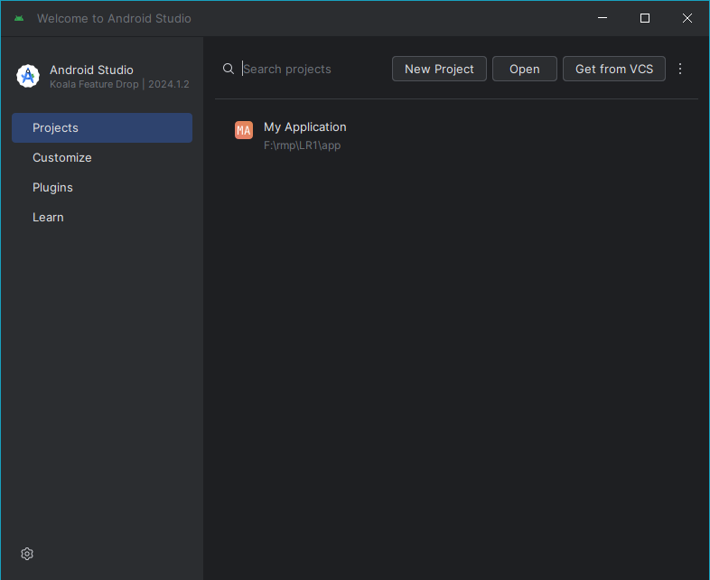Рис. 1: Главное меню Android Studio

Слева — менеджер файлов
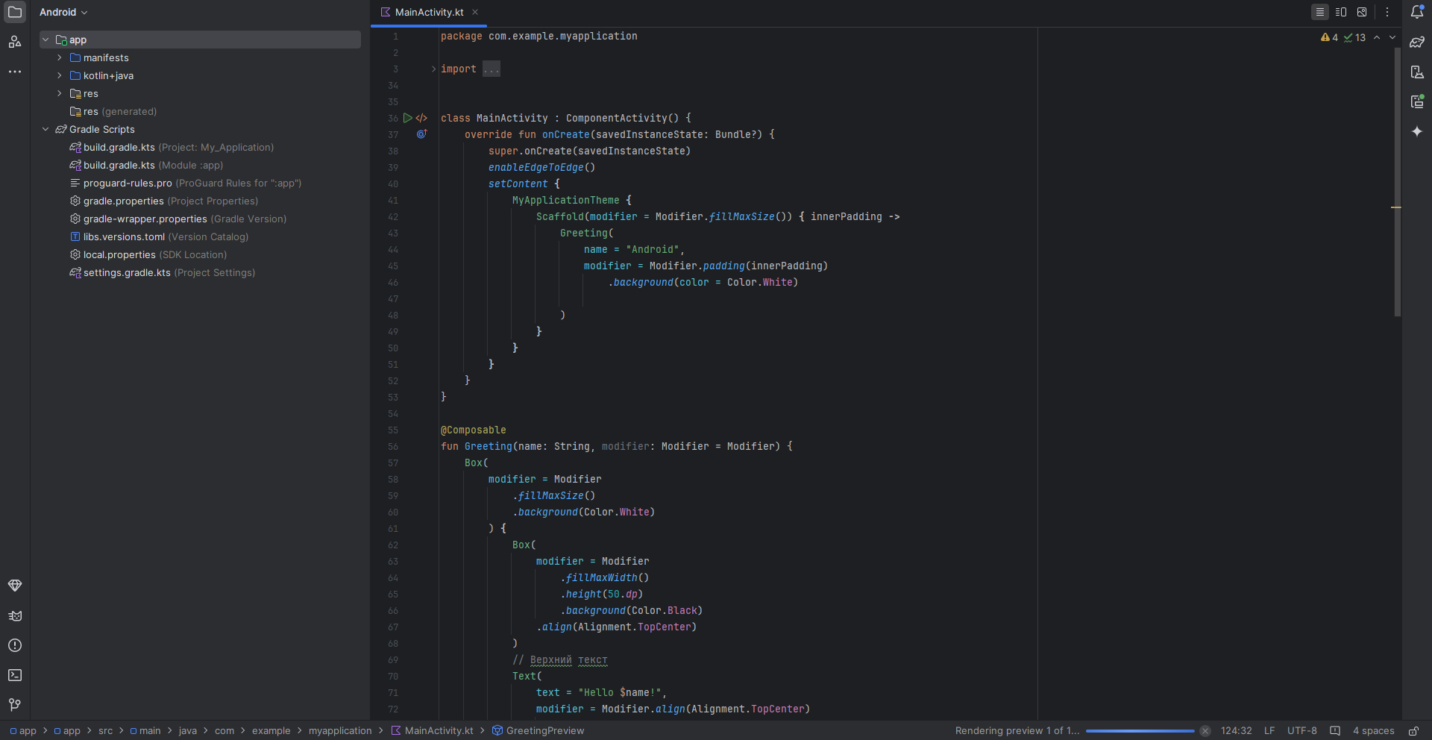Рис. 2: Интерфейс в редакторе
Посередине — редактор кода
Справа — пространство для доп окон (эмулятор, менеджер устройств, встроенная нейросеть)

Программа довольна требовательна к оперативной памяти, без эмулятора она требует около 7 Гб ОЗУ. При запуске эмулятора нагрузка возрастает. Вместо эмулятора можно подключить своё устройство, по wi-fi или по usb. Wi-fi доступен для android 11+, так что я его проверить не смогу (у меня 10), для usb нужно подключить своё устройство и выбрать его в менеджере девайсов, после чего в отдельном окне будет виден экран телефона.
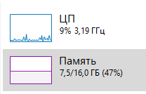Рис. 3: Нагрузка без эмулятора
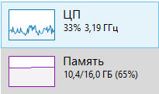Рис. 4: Нагрузка с запущенным эмулятором

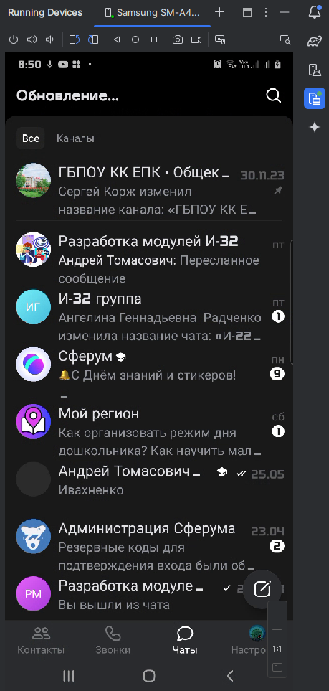Рис. 5: Экран устройства в отдельном окне
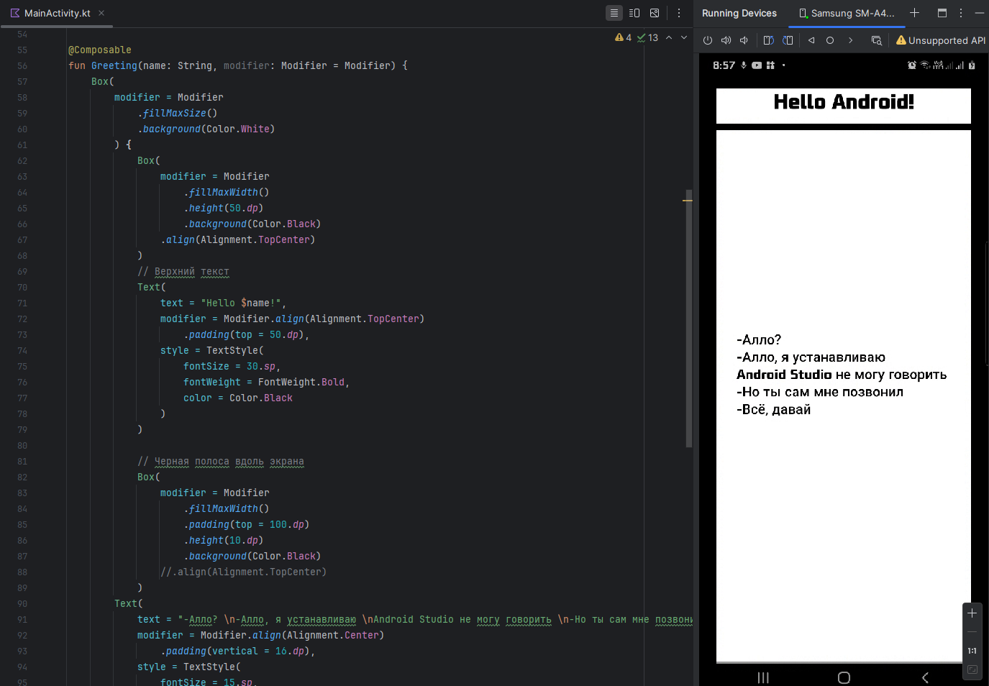Рис. 6: Пример вёрстки приложения по usb

Вывод
Была установлена среда для программирования Android Studio, которая позволяет разрабатывать мобильные приложения и отлаживать их с помощью встроенного эмулятора или отладки по usb.

